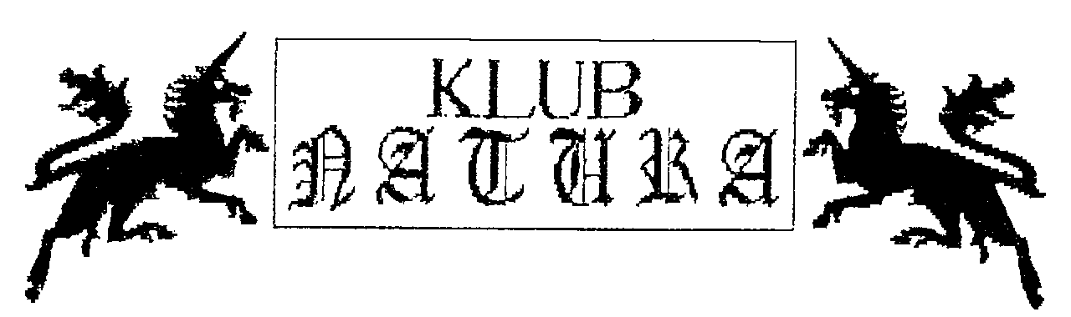

ve spolupráci s Gymnáziem Dvůr Králové nad Labem

pořádá seminář na téma

Pohyb – 2. část

v sobotu 4. 11. 2017 od 9 hod
v Gymnáziu ve Dvoře Králové n/L

pod vedením
Mgr. Josefa Hotového
(Muzeum východních Čech v Hradci Králové) a
PhDr. Ivo Králíčka, Ph.D.
(Přírodovědecká fakulta University Hradec Králové)

Zveme Vás na procházku studijním textem Biologické olympiády kategorie C,D, spojenou s praktickými ukázkami. Seminář není určen jen soutěžícím v biologické olympiádě, určitě zaujme všechny, kteří rádi chodí přírodou, a zajímá je, jak se které organismy pohybují.

Příspěvek na seminář:
členové Klubu NATURA a přírodovědného kroužku 30 Kč
ostatní 50 Kč

Prosíme zájemce, aby nahlásili svou předběžnou účast (jméno, ročník, školu) nejdéle do úterý 31. 10. 2017 na e-mail: l.j.dobroruka@gmail.com. Při větším počtu zájemců využijeme aulu a tu je třeba 3 dny vytápět.

Vezměte si s sebou boty na přezutí, tužku, poznámkový sešit.

Gymnázium bude otevřeno od 8.30 hod do 9 hod, pozdní příchozí nechť zazvoní na kabinet biologie - Dobroruková.

Předpokládaný konec akce je kolem 13.30 hod.

